Неделя здоровья.

Я за здоровый образ жизни.

Проводились соревнования по футболу. Приняли участие 22 человека

Волейбол 12 человек.

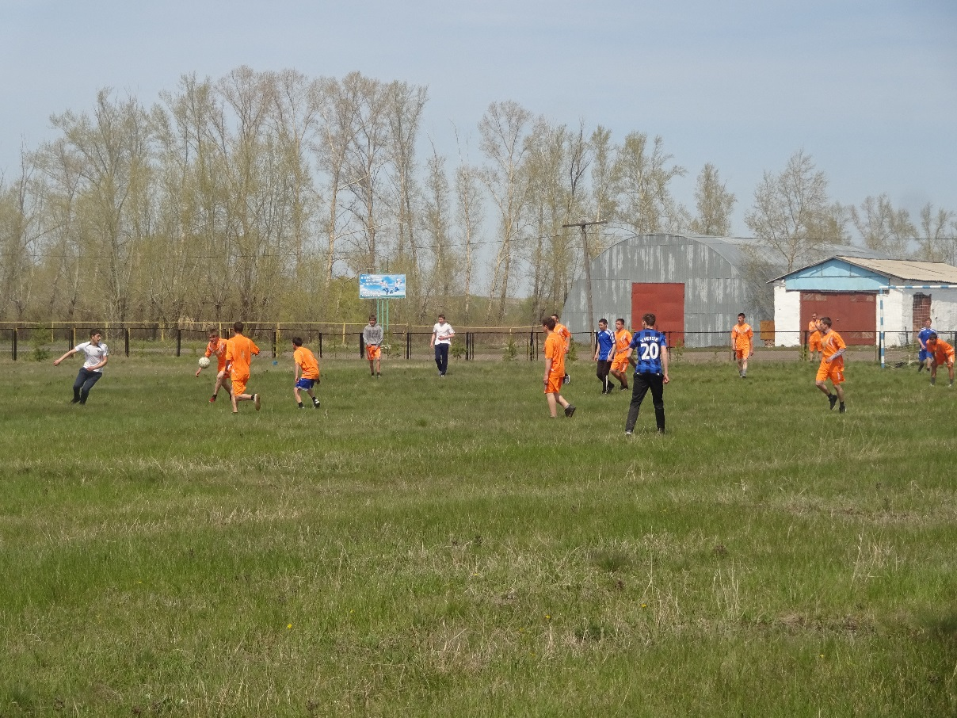

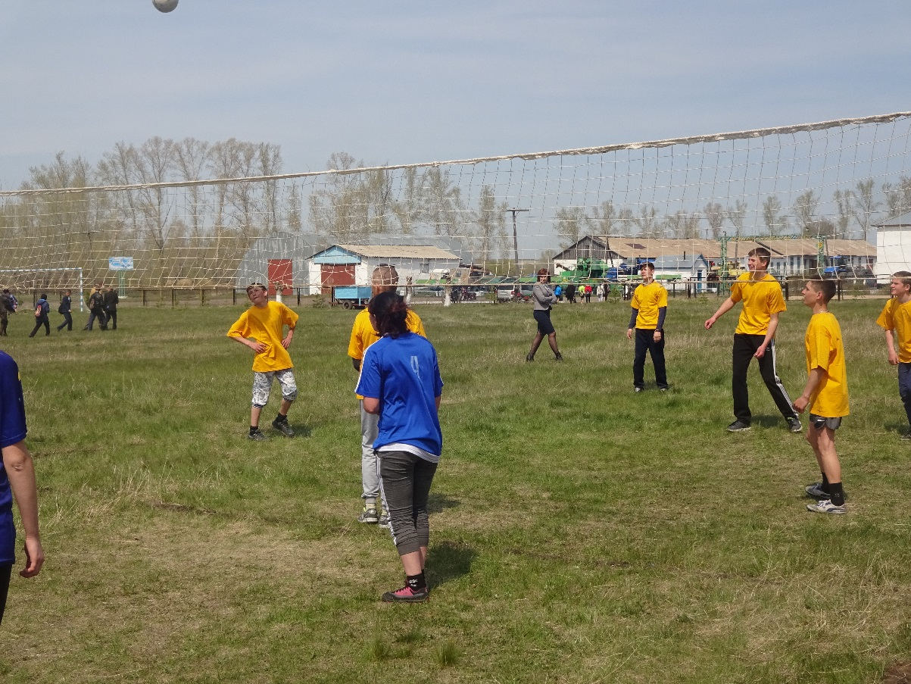

Национальная программа: «Мы за Казахстан без табака»

Весёлые старты. Приняли участие 12 человек.

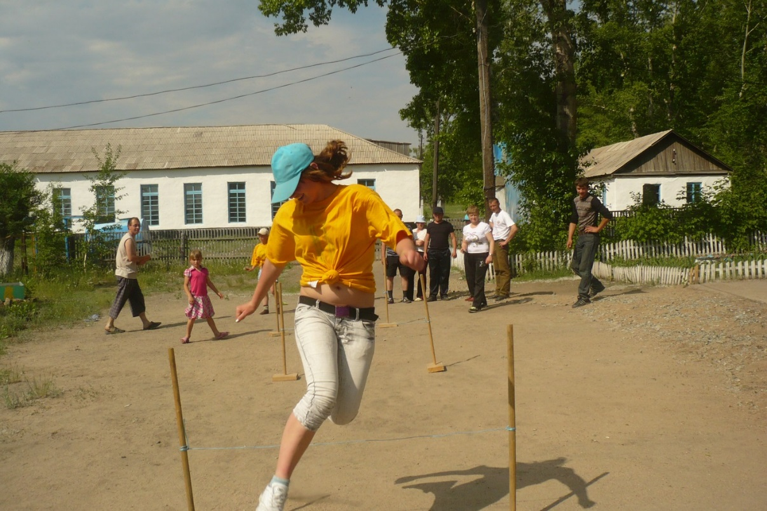

Флэш-моб за здоровый образ жизни.

